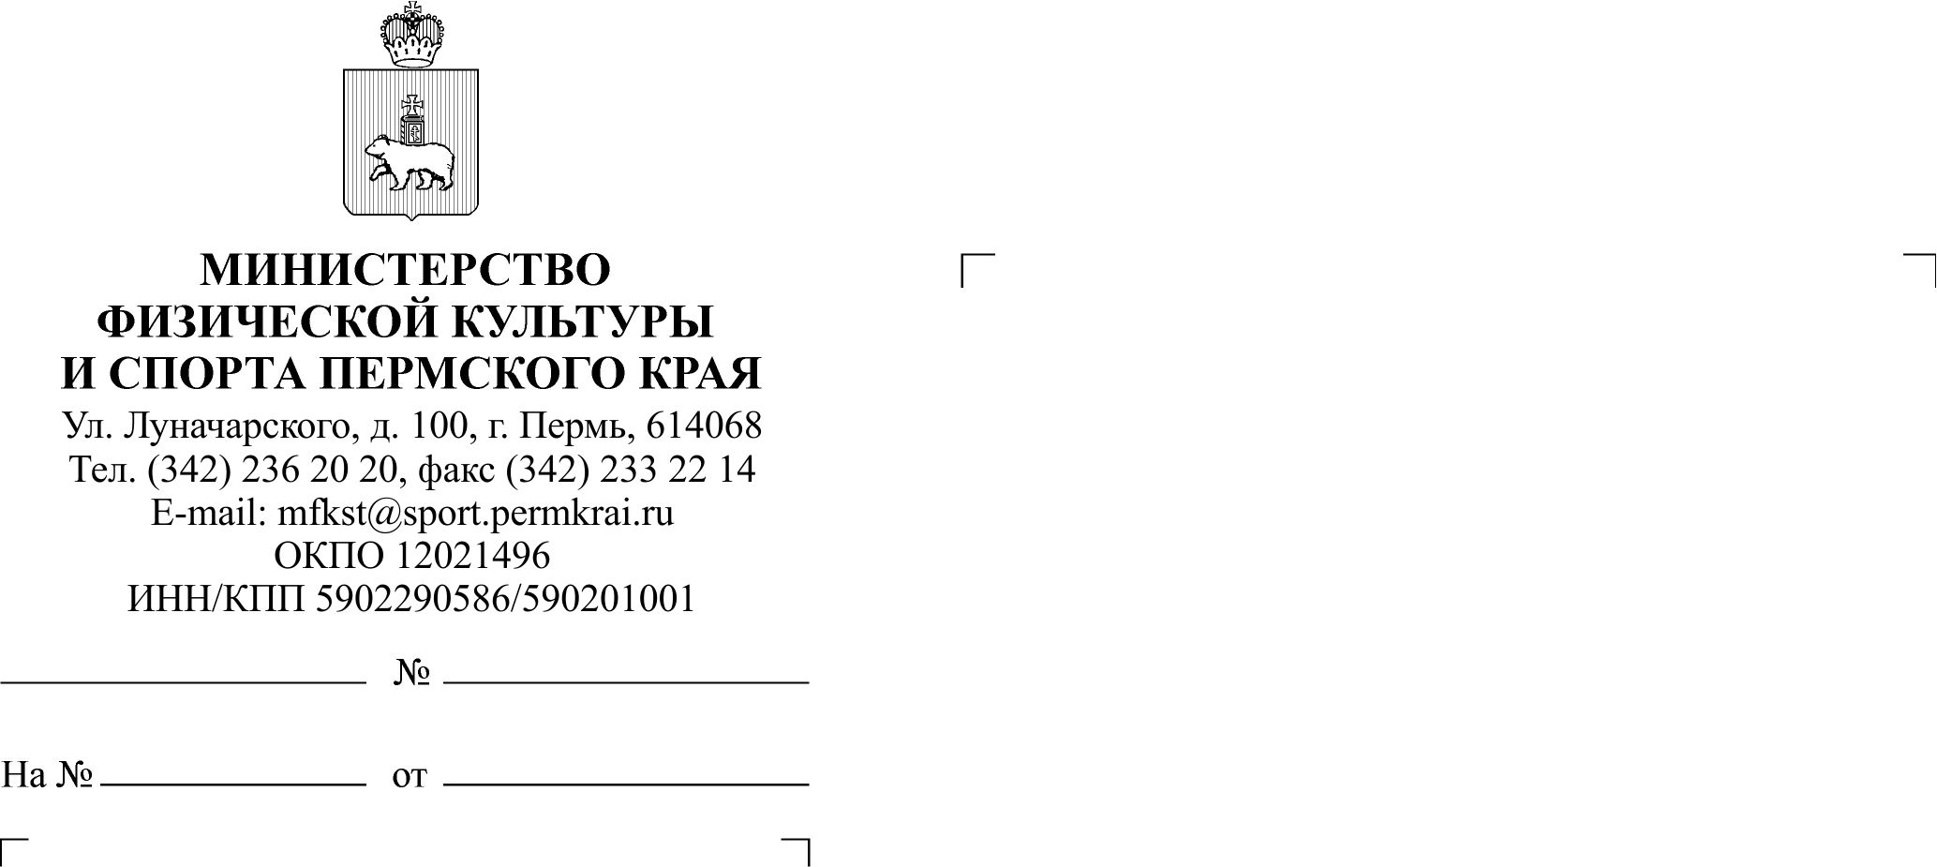

О запуске Всероссийского социального благотворительного проекта «Здоровое поколение»

Главам городских и муниципальных округов Пермского края

(по списку)

Уважаемые коллеги!

В адрес Министерства физической культуры и спорта Пермского края поступило обращение генерального директора АНО ДПО «Университет персонализированной диетологии и нутрициологии» Пустовой К.В. о запуске Всероссийского социального благотворительного проекта «Здоровое поколение» (далее – Проект).

Целью Проекта является формирование для родителей достоверного ресурса о правильном пищевом поведении детей и принципах здорового образа жизни, а также улучшение демографической ситуации, поддержка семьи, материнства и детства наряду с укреплением традиционных ценностей.

Программа содержит уроки в формате современного контента и реализуется бесплатно для граждан Российской Федерации сайте <https://zdorovoe-pokolenye.ru/>.

На основании вышеизложенного просим проинформировать всех заинтересованных лиц о возможности участия в Проекте, а также разместить информацию на официальном сайте и в социальных сетях в информационно-телекоммуникационной сети «Интернет».

|  |  |  |
| --- | --- | --- |
| Приложение: | 1. | Обращение генерального директора АНО ДПО «Университет персонализированной диетологии  и нутрициологии» Пустовой К.В. на 6 л. в 1 экз.; |
|  | 2. | Ссылка на материалы для размещения <https://cloud.mail.ru/public/Tpfw/8mZPM5dvk> |

Министр Т.В. Чеснокова

Стрелец Ольга Владимировна

236 06 00